Unternehmen GmbH
Name Nachname
Straße 123
12345 Stadt
Musterstadt, TT.MM.JJJJ
Bewerbung für einen dualen Studienplatz der [Studiengang]
Sehr geehrte Frau Beispiel,
Diese Fragen sollten Sie beantworten:
Einleitung:
- Wie bin ich auf das Unternehmen aufmerksam geworden?
- Warum möchte ich ein duales Studium in diesem Bereich absolvieren?
- Warum habe ich gerade dieses Unternehmen / diese Hochschule gewählt?

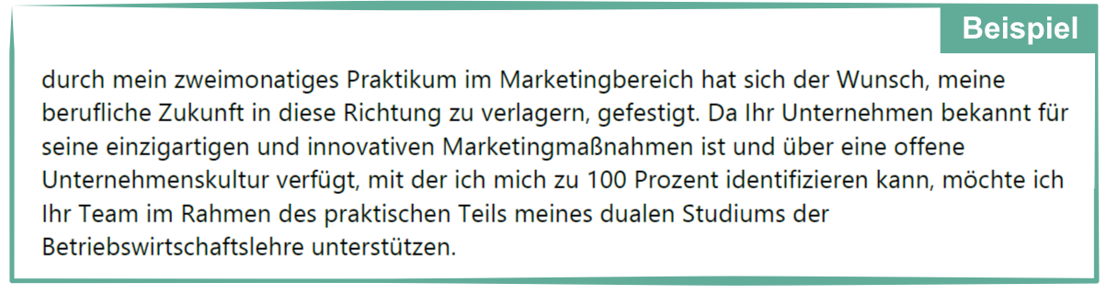
Hauptteil:
- Welche Inhalte des dualen Studiums interessieren mich gezielt?
- Welche relevanten Erfahrungen und Kompetenzen bringe ich bereits aus der Schule oder Nebenjobs und Praktika mit?
- Welche Soft Skills zeichnen mich aus?
- Aufgrund welcher persönlichen Eigenschaften passe ich gut zum Unternehmen?

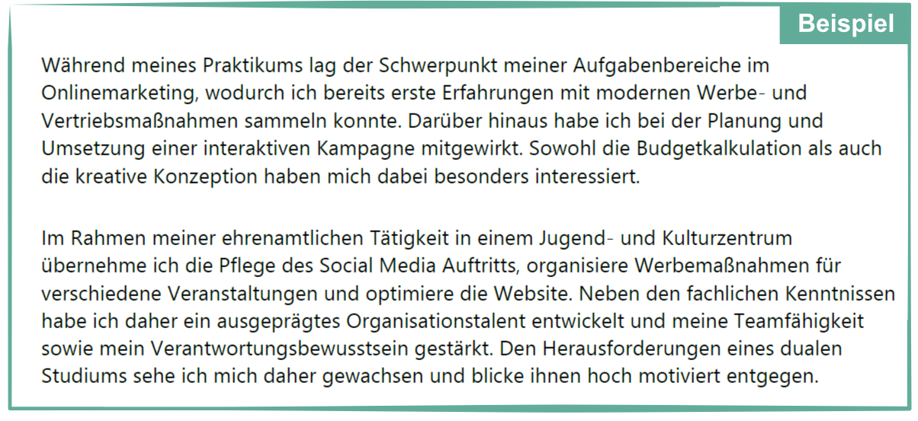

Schluss:
- Bereitschaft für Rückfragen und Zuversicht über positive Rückmeldung signalisieren
- Falls gewünscht, Gehaltsvorstellung angeben

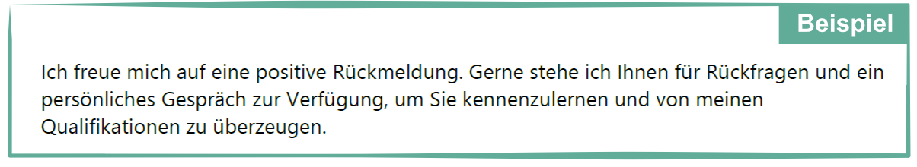
Weitere allgemeine Tipps:
- Belegen Sie Ihre Kenntnisse und Fähigkeiten anhand von konkreten Beispielen.
- Nehmen Sie stets konkreten Bezug auf das Unternehmen.
- Achten Sie auf ein einheitliches und angemessenes Layout.
- Platzieren Sie in Ihrem Lebenslauf die relevanteste Kategorie ganz oben.
- Fügen Sie ein professionelles Bewerbungsfoto bei.

Mit freundlichen Grüßen

Max Muster

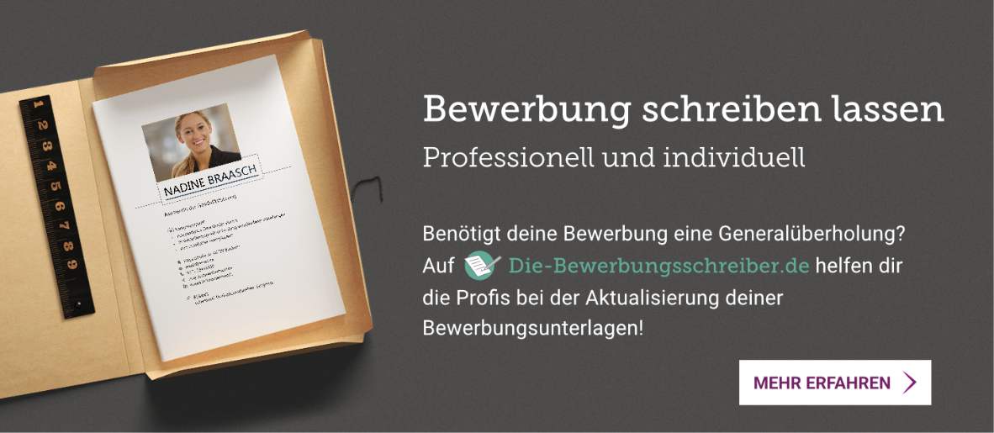
Probleme bei der Bewerbung? Wir helfen Ihnen:
www.die-bewerbungsschreiber.de

Lebenslauf

Persönliche Daten
Geburtsdatum/-ort TT.MM.JJJJ in Stadt
Staatsangehörigkeit deutsch
Familienstand ledig

Praktika
MM.JJJJ – MM.JJJJ Hier steht der Name Ihres Arbeitgebers AG, Musterstadt
Hier steht Ihre Position/Abteilung während des Praktikums
- Ihre Hauptaufgabe sollte weit oben stehen
- Idealerweise besteht Relevanz für den favorisierten dualen Studiengang

Schulbildung
MM.JJJJ – MM.JJJJ Hier steht der Name Ihrer (weiterführenden) Schule, Grübelhof
Angestrebter Abschluss: Allgemeine Hochschulreife (MM.JJJJ)
- Hier können Sie Ihre Leistungskurse ergänzen, wenn die Fächer relevant für das angestrebte duale Studium sind
- Ein Engagement, z.B. als Jahrgangsstufensprecher, kann kurz aufgelistet werden

Weitere Fähigkeiten und Kenntnisse
Sprachen Deutsch, Muttersprache
Englisch, sehr gut in Wort und Schrift
Spanisch, Grundkenntnisse

EDV Microsoft Office (Word, Excel, PowerPoint, Outlook)
Social Media (Facebook, Instagram, Twitter)

Führerschein Klasse B

Hobbys Hobbys, die mit dem dualen Studium in Verbindung gesetzt werden können oder ausgefallene Hobbys, die Sie besonders interessant machen, können Ihnen für den Einstieg ins Vorstellungsgespräch helfen. Die Erwähnung von (Kampf-)Sportarten mit erhöhtem Verletzungsrisiko sollten Sie grundsätzlich sorgfältig überdenken.

Bochum, TT.MM.JJJJ
Max Muster

